# Proyecto APT: Plataforma Web Restaurant

**"La Picá de la Chabelita"**

**Integrantes:** Pamela Aldana Rojas  
Enrique Ballestero Mora  
Jenifer López Suarez

**Docente:** Carlos Correa

Índice

Proyecto APT: Plataforma Web Restaurant 1

1. Abstract 3

1.1 Abstract (English) 3

1.2 Resumen (español) 3

2. Desarrollo de Ingeniería 4

2.1 Ajustes a la Propuesta 4

2.2 Metodología 4

2.3 Evidencias de Avance 4

3. Conclusiones Individuales 6

4. Reflexión 7

# 1. Abstract

## 1.1 Abstract (English)

The project APT, 'La Picá de la Chabelita' web platform, aims to develop an integrated solution that optimizes sales and internal management processes for the restaurant. The project focuses on automating operations such as online orders, reservations, and internal administration through a web platform. Key functionalities implemented include the navigation menu, product views, shopping cart, and secure payment processing. The methodology followed is SCRUM, with continuous testing and feedback to ensure high-quality software. Despite technical challenges, such as the integration of the payment gateway and shopping cart, the project is 70.41% complete. The project highlights the importance of teamwork, technical adjustments, and iterative improvement.

## 1.2 Resumen (español)

El proyecto APT, 'La Picá de la Chabelita', tiene como objetivo desarrollar una solución integral que optimice los procesos de ventas y gestión interna del restaurante. El proyecto se enfoca en automatizar operaciones como pedidos en línea, reservaciones y administración interna a través de una plataforma web. Las funcionalidades clave implementadas incluyen el menú de navegación, vistas de productos, carrito de compras y procesamiento de pagos seguros. La metodología utilizada es SCRUM, con pruebas y retroalimentación continua para asegurar la calidad del software. A pesar de los desafíos técnicos, como la integración de la pasarela de pago y el carrito de compras, el proyecto cuenta con un avance del 70.41%. El proyecto resalta la importancia del trabajo en equipo, ajustes técnicos y la mejora iterativa.

# 2. Desarrollo de Ingeniería

## 2.1 Ajustes a la Propuesta

A lo largo del desarrollo del proyecto, se identificaron varios factores que facilitaron o dificultaron su avance. Los facilitadores incluyen la comunicación efectiva dentro del equipo y el uso de herramientas como Trello y GitHub para monitorear el progreso. Los obstáculos surgieron principalmente durante la fase de desarrollo, donde la integración de funcionalidades clave, como la pasarela de pago y el carrito de compras, presentó desafíos técnicos que requirieron más tiempo y pruebas adicionales.

Como resultado de estos desafíos, se realizaron ajustes en el plan de trabajo:

- Reasignación de recursos: Para mejorar la eficiencia, las tareas se redistribuyeron según la experiencia de los miembros del equipo.  
- Ampliación de plazos de entrega: Se ajustaron algunos plazos para permitir pruebas más exhaustivas y garantizar la calidad del producto final.

## 2.2 Metodología

La metodología empleada en el proyecto es SCRUM, debido a su capacidad para manejar proyectos con requisitos cambiantes y la necesidad de iteraciones constantes. Se implementaron sprints de 3-4 semanas, donde se priorizaron las tareas más críticas, y se llevaron a cabo reuniones diarias Daily Meeting para revisar el progreso y resolver impedimentos. Esta metodología se adaptó a las necesidades del proyecto, facilitando una retroalimentación continua y permitiendo la iteración rápida sobre las funcionalidades desarrolladas.

## 2.3 Evidencias de Avance

Hasta la fecha, se han completado varias etapas importantes del proyecto, y se presentan las siguientes evidencias:  
- Capturas de Pantalla: Estas capturas muestran las vistas implementadas de la página de inicio, las vistas de categorías, el carrito de compras, y el formulario de dirección de envío.

Página de inicio

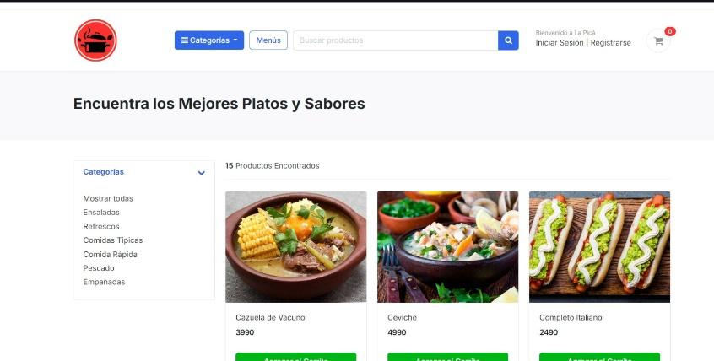

Vista categorías

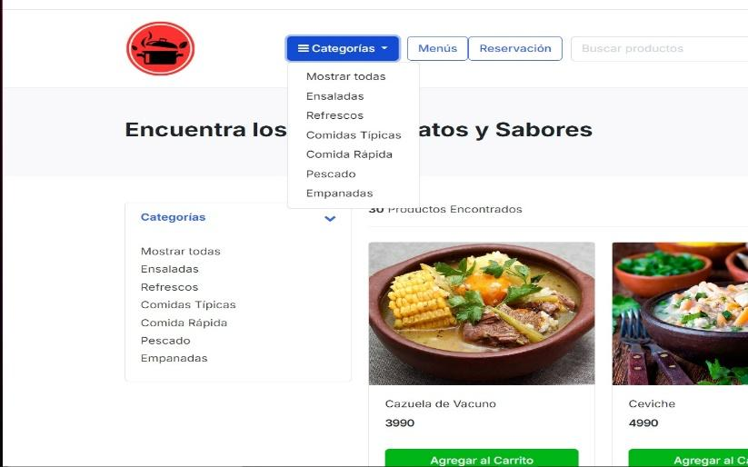

Carrito de compras

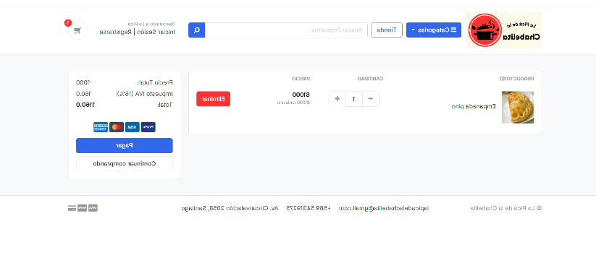

Formulario de dirección para compra

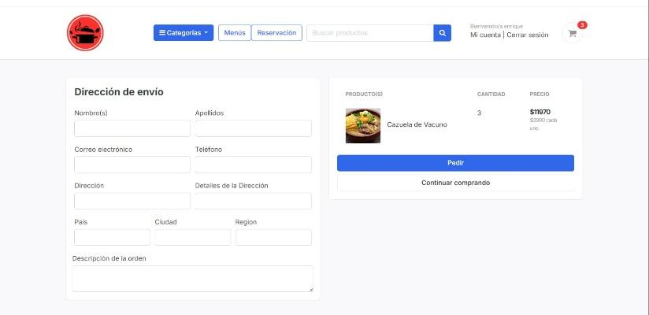

- Código en GitHub: El código del proyecto ha sido subido al repositorio, lo que permite la colaboración y seguimiento del progreso a través de los commits.

# 3. Conclusiones Individuales

- Pamela Aldana: The development of this platform has enhanced my skills in project management and technical implementation. Overcoming the challenges with the payment gateway was a key learning experience. The ability to adapt and adjust the timeline was essential for the project’s success.

- Enrique Ballestero: My focus on backend development allowed me to tackle the complexities of integrating various functionalities, especially in handling payments and user management. This experience has strengthened my problem-solving skills and coding efficiency.

- Jenifer López: Working as Scrum Master, I learned how to effectively manage the team’s workflow and remove blockers. Continuous communication and agile practices were vital in keeping the project on track despite technical difficulties.

# 4. Reflexión

The project for 'La Picá de la Chabelita' has been a comprehensive learning experience, demonstrating the importance of flexibility in the face of technical challenges. The use of SCRUM allowed for quick adaptation and focused team collaboration, which was critical for resolving complex issues like payment processing and cart functionalities. Additionally, the ability to receive continuous feedback ensured that we could refine the user experience and meet the project's goals. The balance between technical proficiency and project management was key to advancing the platform and delivering a solution that could enhance both user satisfaction and business operations.